Моделиование песни «Русская зима»
Слова и музыка Л.Олифировой
Составлено музыкальным руководителем МБДОУ №111 И.В. Бобровой
2014г.

Методическая разработка
Моделирование основано на принципе замещения реальных предметов, предметами, схематично изображенными или знаками. Модель даёт возможность создать образ наиболее существенных сторон объекта и отвлечься от несущественных в данном конкретном случае.

Метод наглядного моделирования развивает пространственное воображение, позволяя воспринимать сложную информацию и зрительно представить абстрактные понятия.

Применение метода наглядного моделирования в образовательной области «Музыка» обеспечивает эффективное запоминание, сохранение и воспроизведение информации, обогащает методологию музыкально-образовательной деятельности, повышает интерес детей к занятиям музыкой.

Наглядное моделирование текста песни – это выкладывание иллюстраций, фигурок, отражающих смысл текста в соответствующем порядке.

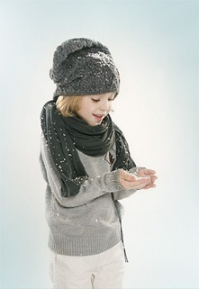
1. Мягкий беленький снежок тает на ладошке,

До чего же хорошо в новеньких сапожках.
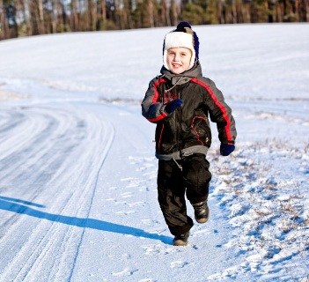

Пробежаться с ветерком

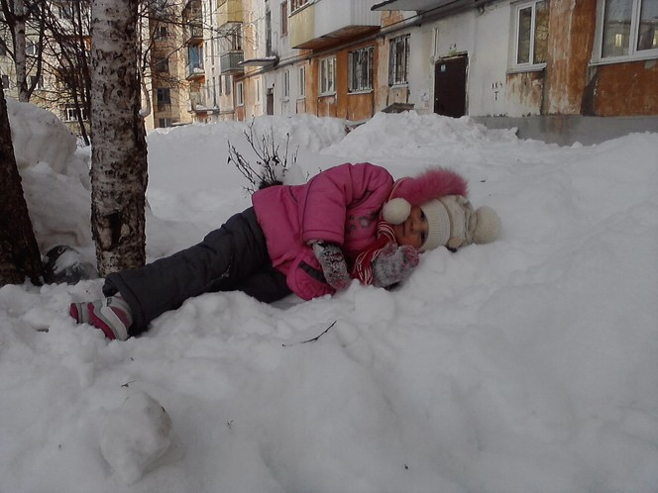
и в сугроб свалиться,

И в пушистый снежный ком взять и превратиться.

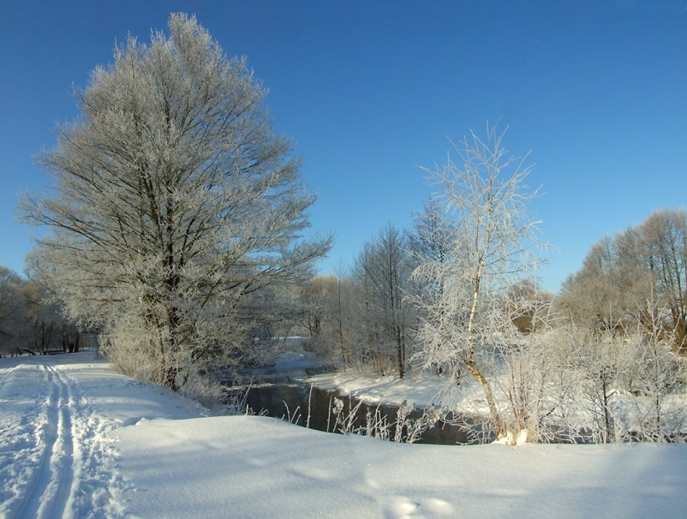
Припев:
Зимушка, зимушка,

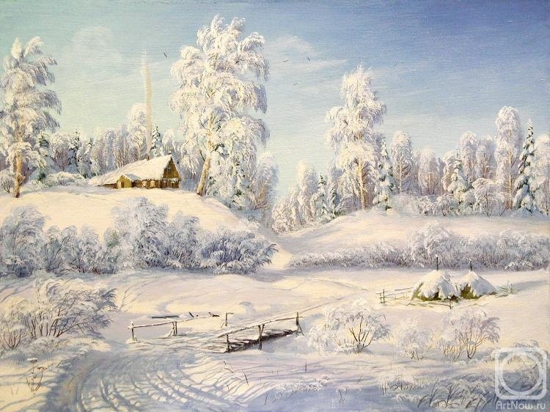

ах как хороша!

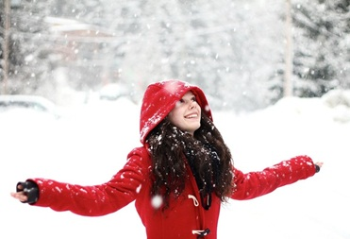

Радуйся, радуйся,

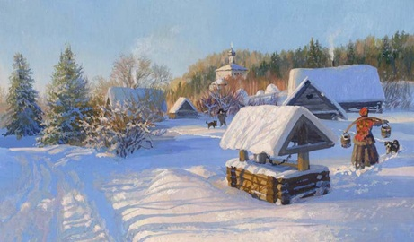

русская душа!

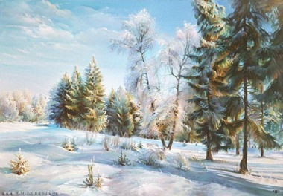
Зимушка, зимушка,

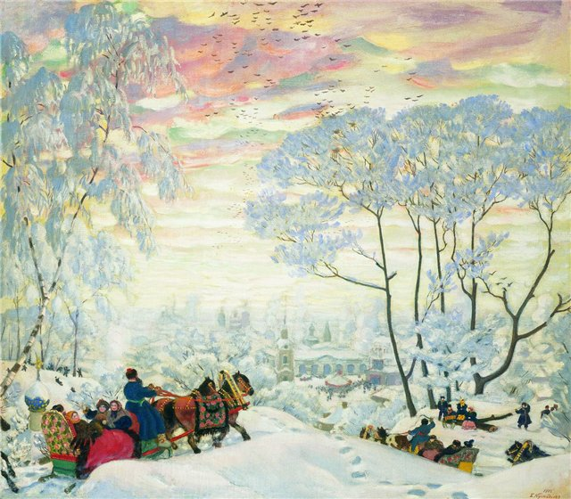
ах как хороша!

Радуйся, радуйся,
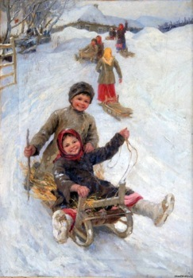

русская душа!

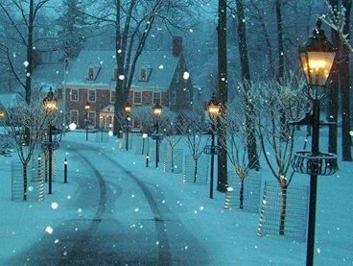
2. Снег как добрый

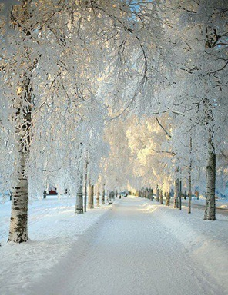

бродит в переулке.

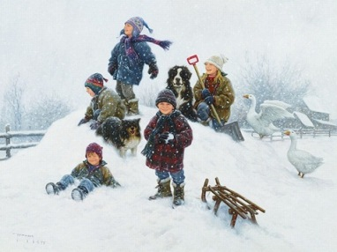
Эй, ребята, поскорей выйдем на прогулку,

Я спешу быстрее всех в шубку нарядиться,

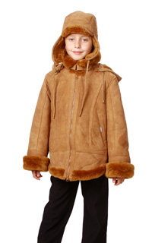

Прячу нос в пушистый мех,

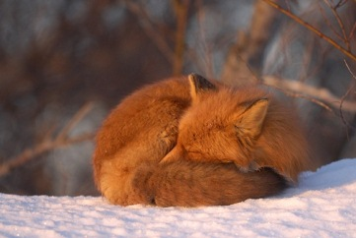

чем я не лисица?

Прячу нос в пушистый мех,

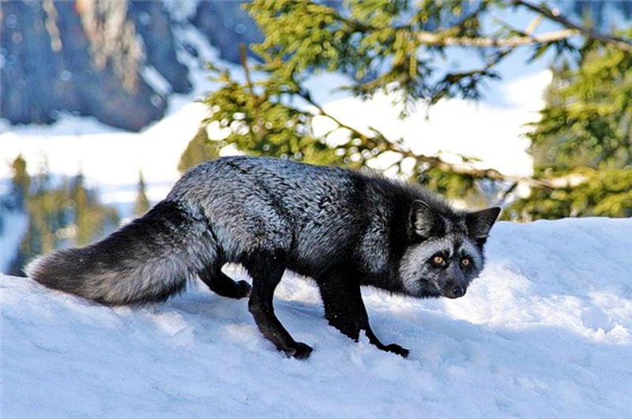

чем я не лисица?

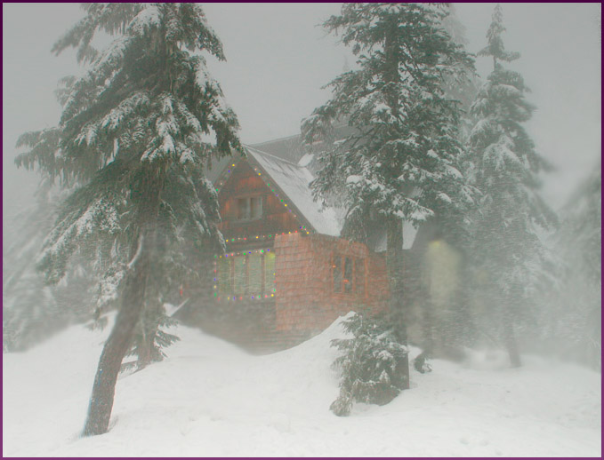

3. Спят деревья крепким сном

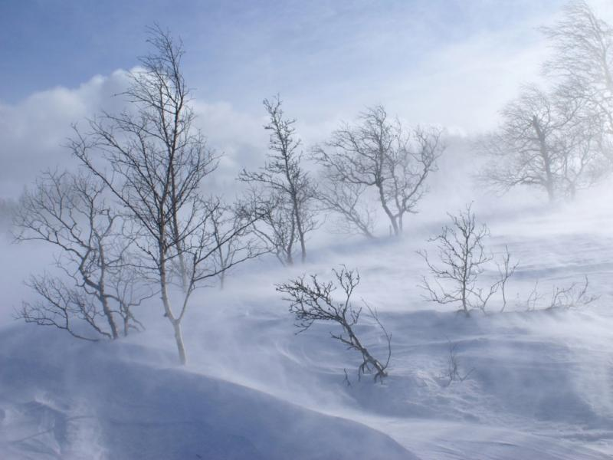
под напев метелей,

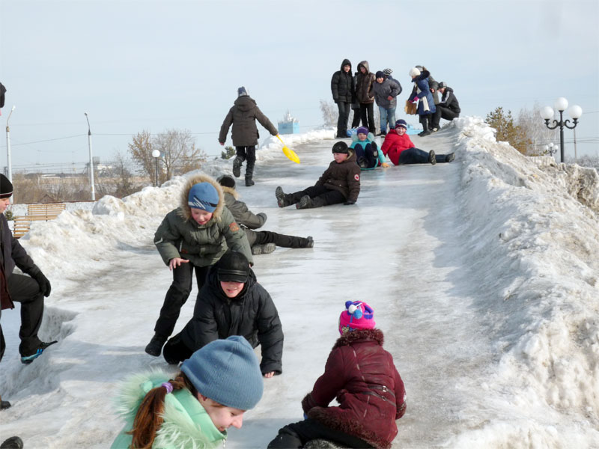
А на горке ледяной целый день веселье,

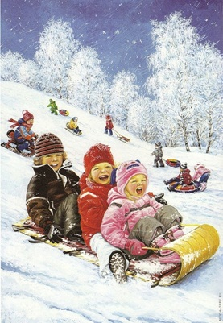

Рассыпая звонкий смех
едут вниз ребята,

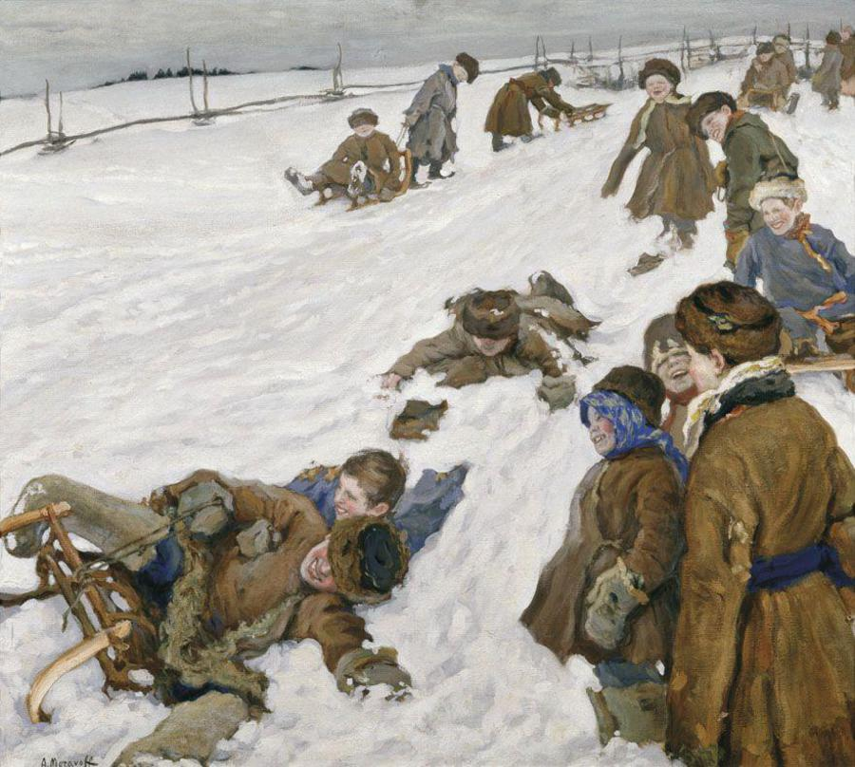
И бегут опять наверх

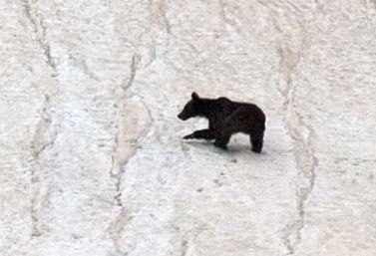

словно медвежата.

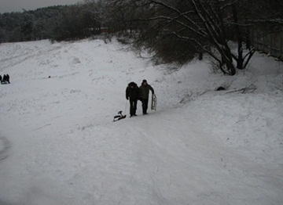

И бегут опять наверх

словно медвежата.

